Het tekenen van een kromme met wat analyse

In deze lesbrief ga je een grafiek van een kromme tekenen en onderzoeken.

Voorbeeld 1

Gegeven is de kromme
Gevraagd wordt:
- Teken de kromme. Geef bij een aantal punten de t-waarde aan.
- Bepaal een vergelijking van de raaklijn in de kromme bij de t-waarde –1
- De kromme snijdt de lijn 2x + y = 10 in twee punten. Benader de coördinaten van een van deze snijpunten.

Uitwerking opgave a
We gaan de kromme invoeren. Begin met een nieuwe figuur: vlakke meetkunde, leeg ruitjesblad.
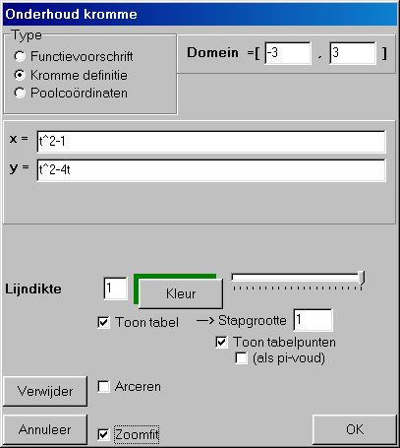
Kies bewerken, functies en krommen, onderhoud, nieuwe functie of kromme. Vul het venster dat verschijnt in zoals hiernaast.
Door toon tabel aan te vinken, krijg je straks niet alleen een tabel, maar er verschijnt een checkbox toon tabelpunten bij. Door ook deze aan te vinken, worden de punten die in de tabel worden opgenomen, ook getekend!
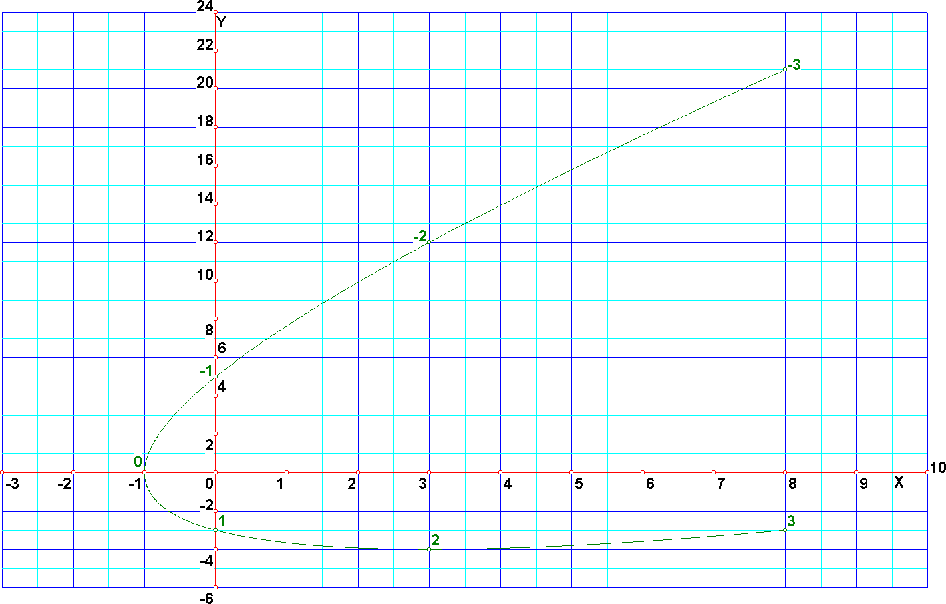
Door zoomfit aan te vinken, wordt het assenstelsel automatisch aangepast aan het opgegeven deel van de kromme.
Het resultaat:
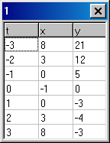
De tabel bij de grafiek verschijnt, en
de punten (met t-waarde) bij de tabelwaarden zijn erbij getekend in de gekozen kleur van de kromme.

Uitwerking opgave b
De raaklijn bij t = -1 gaat blijkbaar door punt (0, 5). De raaklijn kun je gewoon opvragen: bewerken, lijnonderhoud, hele lijn toevoegen, raaklijn aan kromme. Het programma vraagt de t-waarde. Vul –1 in, en de raaklijn wordt getekend. Klik nu met de rechter muisknop op deze lijn, en kies toon vergelijking. Het programma geeft als antwoord 60x + 20y = 99.9. Dit antwoord moet je wantrouwen. Het programma geeft slechts een benadering. Door het raakpunt in te vullen krijg je het exacte antwoord: 60x + 20y = 100, oftewel y = -3x + 5.

Uitwerking opgave c
Eerst gaan we de lijn tekenen. Zou je kiezen voor bewerken, lijnonderhoud, hele lijn toevoegen, door middel van vergelijking wordt de lijn wel getekend, maar het programma kan slechts snijpunten van functies en krommen onderling berekenen. Dus voeren we de lijn in als tweede functie, bijvoorbeeld met domein [-2, 7].
Om het snijpunt te bepalen, moet je de kromme beperken tot een monotoon stuk, waarop één snijpunt ligt. Wil je bijvoorbeeld het bovenste snijpunt bepalen, dan kun je aan de getekende t-waarden zien, dat het K-domein kan worden beperkt tot [-2, -1]. Kies dus bewerken, functies en krommen, onderhoud, kies de kromme en wijzig het domein. (Zet zoomfit uit.)
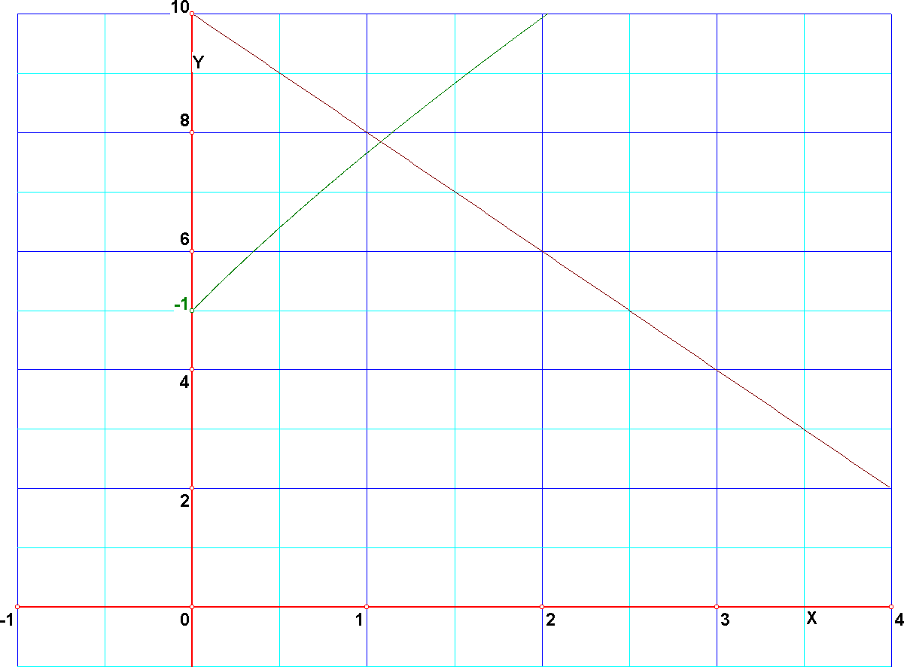
Wanneer je ook even het assenstelsel beperkt, en inzoomt, krijg je een werkbare tekening zoals hiernaast.

Kies nu bewerken, functies en krommen, analyse, snijpunt.
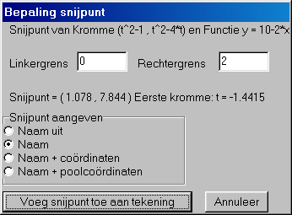
De grenzen die gevraagd worden zijn die voor de x-coördinaat van het te bepalen snijpunt. Geef bijvoorbeeld als grenzen 0 en 2 in. Hiertussen ergens ligt het snijpunt. Klik op de bereken-knop, en de oplossing verschijnt in het rekenvenster,. In de tekening wordt het snijpunt ook aangegeven.

Nu kun je het snijpunt zelf aan de figuur toevoegen door de gewenste radiobutton te kiezen, en op de knop eronder te klikken. Kies hier bijvoorbeeld voor naam + coördinaten.
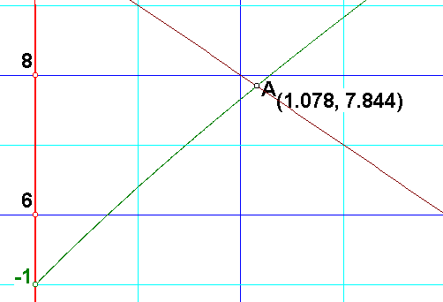
Het punt, met coördinaataanduiding wordt dan aan de figuur toegevoegd.

Oefening
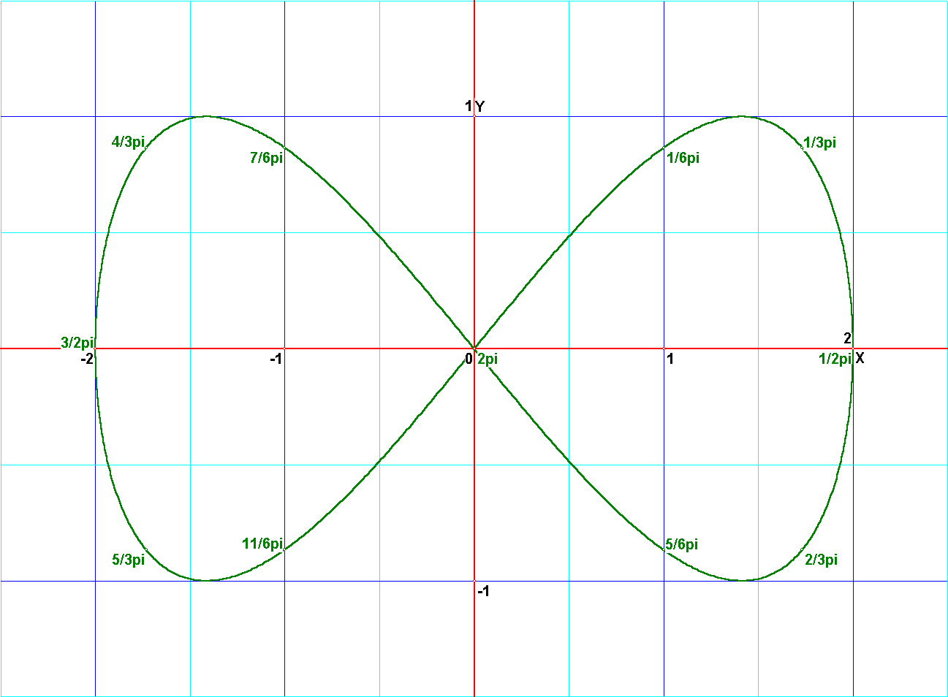
Maak opgave a en c nu eens opnieuw, en bepaal het andere snijpunt. Kies bij c een geschikt domein!

Voorbeeld 2
Gegeven is de kromme

Hiernaast staat de grafiek van de kromme.
De kromme is als volgt ingevoerd:
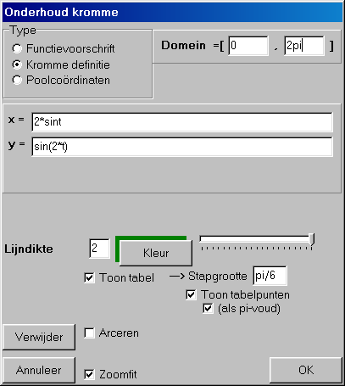
Het domein is . Je kunt overal invoeren met het woord pi.

Let ook op de vinkjes.
We willen graag de t-waarden (in radialen) bij belangrijke punten vermeld zien. Dit lukt met behulp van de vinkjes bij “toon tabelpunten” en “als pi-voud”.

Stel je wilt symmetrie bewijzen.

Als voorbereiding bij de symmetrie in de x-as krijg je het vermoeden, dat de volgende punten elkaars beeld zijn: . Telkens geldt: som van de twee t-waarden is . Stel dan . Wanneer je het vervolg niet weet, vraag dan je docent om raad.

Als voorbereiding bij de symmetrie in de y-as krijg je het vermoeden, dat de volgende punten elkaars beeld zijn: . Hier lijkt te gelden: . Stel dan .

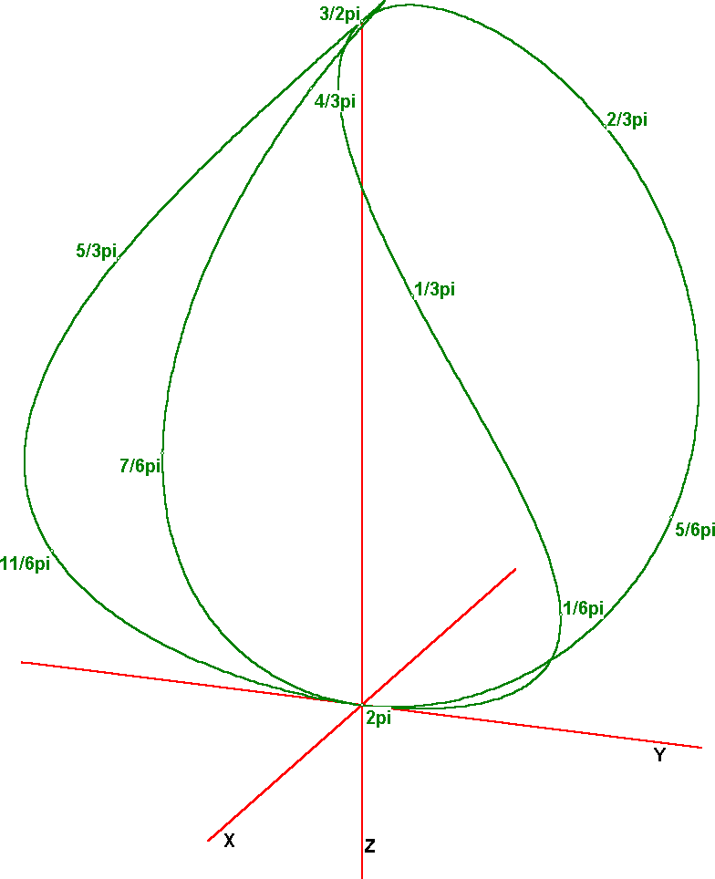
Als voorbereiding bij de puntsymmetrie in de oorsprong krijg je het vermoeden, dat de volgende punten elkaars beeld zijn: . Hier lijkt te gelden: . Stel dan .

Voorbeeld 3

Een voorbeeld van een ruimtelijke kromme:
met .
Hiernaast getekend in ingenieursprojectie.

Deze kromme is heel bijzonder. Een betonnen model ervan tref je aan in Beuningen (bij Nijmegen), langs de weg.
Het bijzondere is, dat het vooraanzicht gelijk is aan het zijaanzicht, maar dan “op de kop”.
Het bovenaanzicht geeft het kunstwerk de naam “Het klaverblad van Beuningen”.

Deze drie aanzichten (voor- zij- en bovenaanzicht) staan op de volgende pagina.
